Kasus Strategi Marketing “amalubnabranded”
Mata Kuliah Strategic Marketing Management
Program Studi Manajemen Sekolah Pasaca Sarjana UHAMKA
APRIL 2021

PENGANTAR :
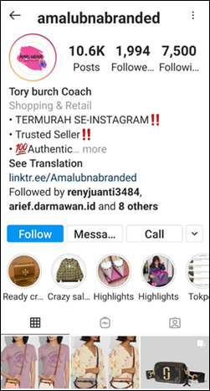
“Amalubnabranded” adalah bisnis ritail produk branded sepatu dan tas yang awalnya dikelolah oleh BDH, dan kemudian dilanjutkan oleh anak saya (amalia) dan cucu saya (lubna), karena mereka yang sangat rajin melakukan 3 C ( Clarification, Cofirmation dan Conversation) dan melakukan “Communal Activation” terhadap Followers. Segment yang menjadi sasaran dari strategi marketing tentunta adalah komunitas yang sudah menjadi Follower.
SEGMENTASI DI ERA DIGITAL :
Philip Kotler dalam bukunya marketing 4.0 memperkenalkan 3 segmentasi pasar paling berpengaruh di era digital, salah satunya adalah “Netizen” (untuk Heart Share)
Philip Kotler menjelaskan bahwa peran Netizen atau warganet (Follower) untuk mempengaruhi orang lain sangat besar, hal ini karena mereka selalu memiliki hasrat untuk terhubung dan berkontribusi. Selain itu, warganet adalah pembela ekspresif yang sangat vokal, dengan berinteraksi secara anonim, membuat mereka sangat agresif dalam menyampaikan pendapat.
Bagi Internet Marketer seperti dalam kasus strategi pemasaran bisnis retail ini, kelebihan mengutamakan segment “Netizen” adalah munculnya pembela merek yang setia. Dan itu artinya, pembela akan menjadi seorang pencerita yang membicarakan dan menyebarkan sebuah merek pada lingkaran mereka, terjadi proses 3 C.
EXERCISE :
Menurut Philip Kotler, ada 3 subkultur digital yang paling berpengaruh di era digital. 3 segmentasi pasar tersebut adalah Youth (Pemuda), Women (Perempuan), Netizen (warganet) yang ia singkat menjadi YWN.
Mahasiswa peserta Mata Kuliah Strategic Marketing Management Program Studi Manajemen Sekolah Pasca Sarjana Uhamka melakukan analisis praktik strategi marketing terkait dengan Segmentasi Pasar Paling Berpengaruh di Era Digital sebagai berikut :
- Buatkan analisis mengapa dilakukan berbagai aktivitas komunikasi pemasaran yang beraneka ragam seperti :
- Ready Crazy sale
- Crazy Sale 2021
- Highlights
- Review
- Testimoni
- Fast PO
- New PO
- Dll
- Jelaskan mengapa harus ada link Tokopedia dalam toko virtual ini, apa dampaknya bagi konsumen dan calon konsument yang ada di segment ini.

- Mengapa bisnis Retail ini juga menggunakan Influenser atau brand ambasasor, dalam kasus ini kenapa yang dipilih menjadi “influenser” adalah “Amel Carla” seorang mahasiswi Fakultas Hukum UI, apa dampaknya bagi strategi pemasaran.

